Муниципальное бюджетное дошкольное образовательное учреждение
Детский сад №8 «Ленок» ЯМР

КОНСУЛЬТАЦИЙ ДЛЯ РОДИТЕЛЕЙ
«БЕЗОПАСНОСТЬ НА ВОДОЕМЕ»

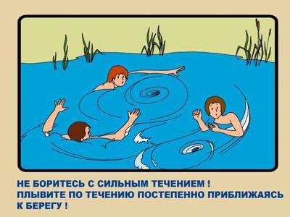

Подготовила воспитатель:
Белоусова Яна Валерьевна
2023 год.

Когда мы находимся около водоёма, мы должны быть очень осторожными .Водоёмы могут быть красивыми и весёлыми местами для игр и отдыха, но если мы не будем следить за своей безопасностью, то мы можем попасть в опасную ситуацию.
Вот несколько советов о том, как оставаться в безопасности, когда мы находимся около водоёмов.
1. Никогда не оставляйте детей без присмотра.
Если вы хотите пойти на пляж, убедитесь, что рядом находится взрослый, который будет следить за вами и вашими друзьями.Водоёмы могут быть очень опасными, если они не надлежащим образом охраняются, поэтому важно, чтобы взрослый был с вами, чтобы обеспечить вашу безопасность.
2. Носите спасательные жилеты.
Спасательный жилет может спасти вашу жизнь, если вы упадёте в воду и не сможете плавать. Не забудьте надеть жилет, если вы собираетесь находиться около водоёма, особенно если вы не умеете плавать.
3. Не играйте в игры, которые могут привести к опасности.
Некоторые игры, такие как "толкай друг друга в воду" или "бегайте около края водоёма", могут быть очень опасными. Никогда не играйте в такие игры, особенно если вы находитесь на непривычном пляже или в неизвестном месте.
4. Будьте осторожны, когда плаваете.
Если вы умеете плавать, это замечательно! Но не забывайте, что вода может быть очень холодной и глубокой, особенно в озерах и реках. Будьте осторожны и не плавайте слишком далеко от берега или слишком далеко от других людей.
5. Следите за погодными условиями.
Если погода плохая, не стоит находиться около водоёма. Грозы могут быть особенно опасными, так как молния может ударить в воду и вызвать электрический разряд, который может привести к серьёзной травме или даже смерти.
6. Учите детей правилам безопасности.
Обучение детей правилам безопасности вокруг воды может быть жизненно важным. Объясните им, что они не должны пытаться спасать кого-то, кто утонул, и что нужно немедленно вызвать взрослого или специалистов по спасению. Учите их, что необходимо соблюдать правила на пляже и не играть в игры, которые могут быть опасными. Также, научите их тому, как правильно надевать спасательный жилет и как пользоваться средствами спасения.
7. Изучите местность.
Прежде чем отправиться на пляж или вдоль реки или озера, изучите местность. Узнайте, где находятся опасные участки, такие как быстрые течения или глубокие ямы. Если вы знаете, что такие участки могут быть опасными, то вы сможете избежать опасных ситуаций.
В заключение, нахождение около воды может быть очень веселым и приятным, но важно помнить, что вода может быть опасной, если мы не будем следить за своей безопасностью. Следуйте этим простым советам, чтобы оставаться в безопасности во время отдыха на воде.

